CYKLOTURISTIKA V EUROREGIONU NISA

Rámcové téma: volný pohyb osob v EU
Počet stran: 19
Jazyk: čeština
Vydal: Spolek přátel sudetského pohraničí, 2001
Cíl publikace: Seznámení občanů s možnostmi pohybu v německé, české a polské části Euroregionu za účelem rekreace
Obsah:
Publikace představuje sedm nejpopulárnějších cyklistických tras, které se nachází či vedou přes území Euroregionu Nisa. Geograficky lze toto území vymezit jako „Trojzemí“ Německa, ČR a Polska. Jedná se o oblast, kde až do počátku 90. let byl pohyb osob přes hranici značně omezen. Publikace informuje, byť nepřímo, o právu občana EU na svobodný pohyb přes hranice států EU.
U popisu každé trasy je seznam pamětihodností, které jsou hodny návštěvy či zastávky. Je doplněn zajímavými fotografiemi těchto míst. Nechybí kontakty na turistická informační střediska, kde lze získat podrobnější informace o dané oblasti. V jednotlivých kapitolách je i mapa a kilometráž.
Publikace vyšla za finanční podpory Evropské unie, v rámci programu CBC PHARE.

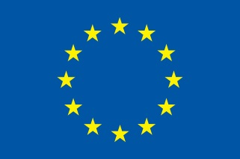
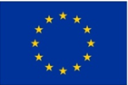

EUROPE DIRECT Liberec – Váš zdroj evropských informací v regionu

Uvedená publikace byla převedena do formátu pro čtečky e-knih,
v rámci akce s názvem „Informační středisko EUROPE DIRECT Liberec”,
číslo FA/EDIC 2013-2017/CZ/EDIC13/2013.

Finančně podpořeno z prostředků Evropské unie

Odpovědnost za informace uvedené v této publikaci nese autor. Evropská komise žádným způsobem neodpovídá za jakékoli případné použití informací obsažených v publikaci.

